<20009101856> 数字孪生技术应用总结报告
一、数字孪生技术
1.数字孪生
数字孪生是充分利用物理模型、传感器更新、运行历史等数据，集成多学科、多物理量、多尺度、多概率的仿真过程，在虚拟空间中完成映射，从而反映相对应的实体装备的全生命周期过程。数字孪生是一种超越现实的概念，可以被视为一个或多个重要的、彼此依赖的装备系统的数字映射系统。

2.应用领域
数字孪生是个普遍适应的理论技术体系，可以在众多领域应用，目前在产品设计、产品制造、医学分析、工程建设等领域应用较多。目前在国内应用最深入的是工程建设领域，关注度最高、研究最热的是智能制造领域。

二、数字孪生技术在集成领域的应用
1.数字孪生驱动的高精密产品智能化装配方法
1.1总结
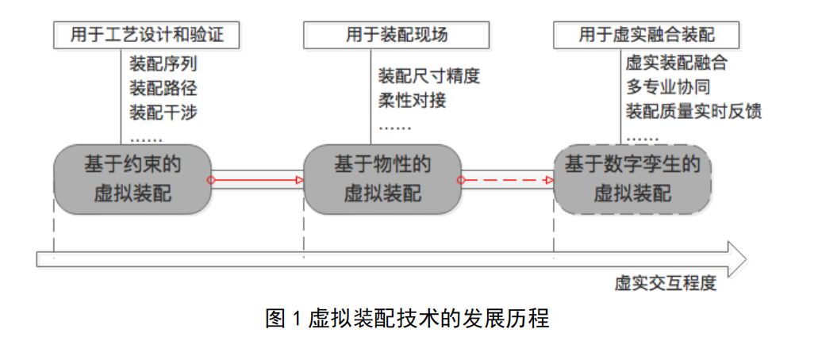
数字孪生的出现为当前数字化装配技术瓶颈问题提供了突破契机。利用数字孪生装配技术可以满足高精密产品不断提高的装配效率和装配质量一致性要求。文章提出了一种数字孪生驱动的高精密产品智能化装配方法。研究了产品包含装配全要素数字孪生体的构建方法，提出了一种基于知识图谱的装配工艺表达和工艺优化方法。

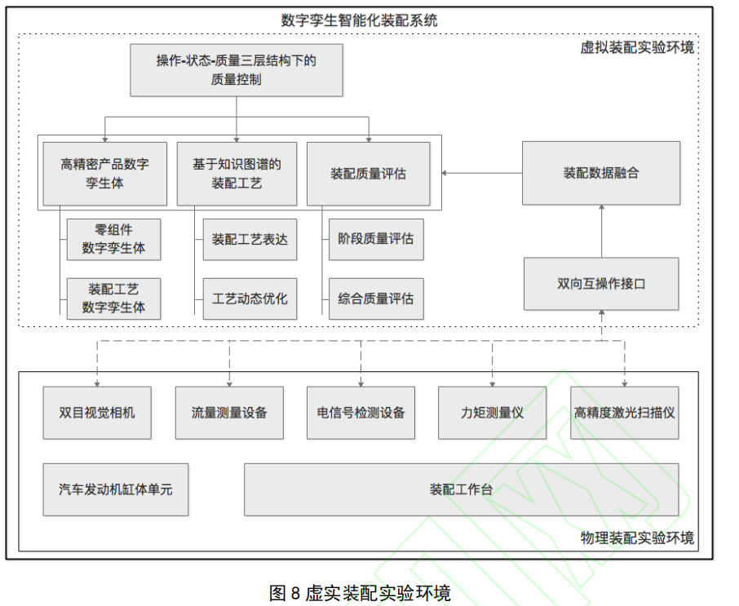
- 基于数字孪生的配送管理系统研究
2.1总结
数字孪生的本质仍然是仿真，其能极大地提升应用领域的服务能力和水平，是未来发展的趋势，但是在物流领域鲜有应用。本文结合数字孪生的优势和进一步优化配送的需求，开展了基于数字孪生的配送管理系统研究，拓展了数字孪生的应用范围。

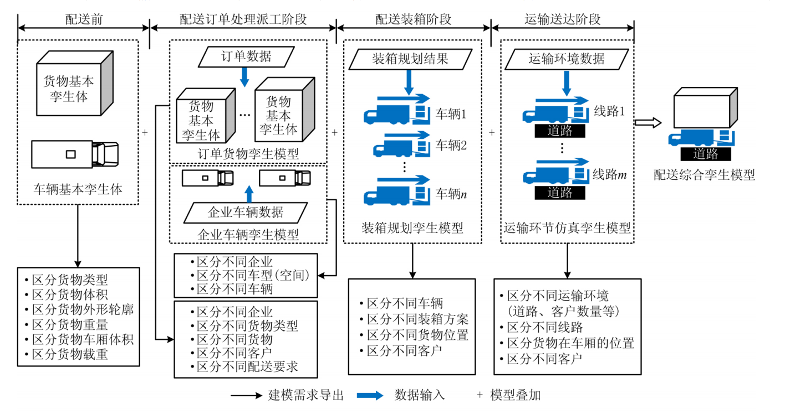
- 基于数字孪生的生产车间运行状态在线预测
3.1总结
数字孪生车间的系统组成可归纳为4个层面：1.物理层，由物理车间内的设备、产品、人员等所有客观存在的实体集合构成。2.数据层，包括生产车间静态数据和基于车间物联网采集的生产过程实时数据。在该层对所采集的数据进行数据处理和数据清洗，最后通过数据通讯机制传输到模型层。3.模型层，指虚拟空间中构建的车间数字孪生体。4.功能层，指车间数字孪生体在实时数据驱动下同步运行，从而动态映射车间真实的生产状况，最终实现车间生产状态真实描述、生产数据实时展示和运行状态仿真预测等功能，进而辅助车间管理人员进行决策。
